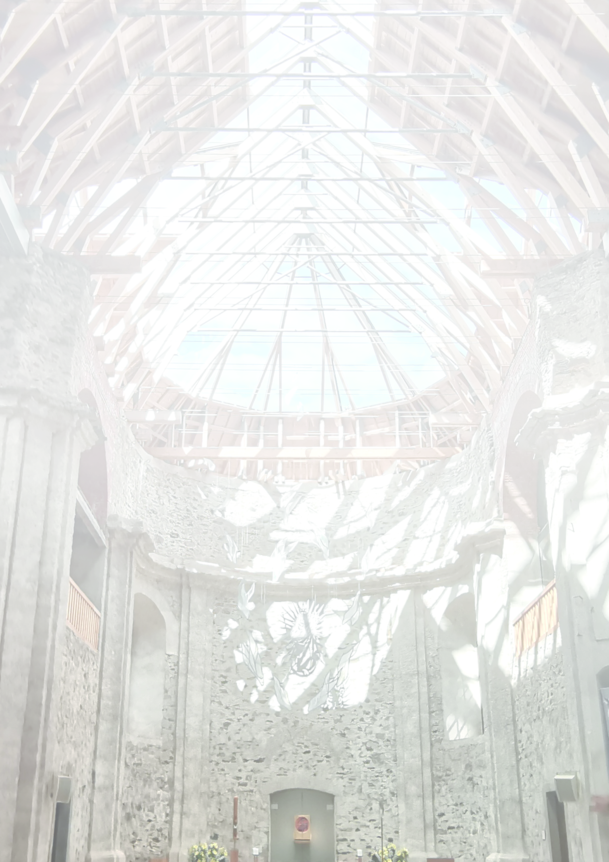
ŘÍMSKOKATOLICKÁ FARNOST NERATOV
Bartošovice v Orlických horách 83 517 61 Rokytnice v Orlických horách Tel./fax 494 599 218
POŘAD BOHOSLUŽEB 13. 9. 2026 – 20. 9. 2026

Neděle
13. 9.
24. neděle v mezidobí | 10.00 hodin | Neratov | Za + Martina Mejdra a + rodiče Černí
Pondělí  14. 9.  Svátek povýšení sv. Kříže | 17.30 hodin | Neratov | za Boží požehnání  ochranu a zdraví  pro rodinu Poláčkovu
Úterý  15. 9.  Panna Maria Bolestná | 17.30 hodin | Neratov | Za nemocné, trpící  a umírající
Středa  16. 9.  Sv. Ludmila | 17.30 hodin | Neratov | Za zemřelé
Čtvrtek  17. 9. | 17.30 hodin | Neratov | Za Boží požehnání pro manžele Hlaváčovi k životnímu jubileu
Pátek  18. 9. | 17.30 hodin | Neratov | Za Boží požehnání ochranu a zdraví pro rodiče Annu a Josefa
Sobota  19. 9. | 8.00 hodin  spojená s modlitbou breviáře – Ranní chvály | Neratov | Za mír a pokoj  ve světě
Neděle
20. 9.
25. neděle v mezidobí | 10.00 hodin | Neratov | Za farnost

Ve 12.00 hodin modlitba Anděl Páně každý den
V 7,30 hod. – pondělí až pátek hodinka četby a v 7,45 hod. ranní chvály / v 17,00 modlitba svatého růžence
V 7,30 hod. – sobota a neděle hodinka četby a v 8,00 hod. ranní chvály/ a v 17,00 hod. růženec a nešpory

